ANALISA MUSIK MENGGUNAKAN MATLAB DENGAN METODE NEURAL FUZZY
Tias Linda Setianingrum, Prodi S1 Teknik Elektro, Fakultas Teknik
Universitas Muhammadiyah Sidoarjo,
Tiaslinda7@gmail.com.

ABSTRAK
Musik dalam Kamus Besar Bahasa Indonesia di artikan sebagai Ilmu atau seni menyusun nada atau suara dalam urutan, kombinasi dan hubungan temporal untuk menghasilkan komposisi (suara) yang mempunyai kesatuan dan kesinambungan.Nada atau suara yang di susun sedemikian rupa sehingga mengandung irama, lagu dan keharmonisan (terutama yang menggunakan alat-alat yang dapat menghasilkan bunyi-bunyi itu).[1]

Kata kunci : Musik, Irama, Nada, Lagu, Seni.

BAB I
LATAR BELAKANG
Disadari atau tidak, dalam kehidupan kita sehari hari banyak melibatkan musik karena definisi paling mendasar dari musik itu sendiri adalah merupakan bunyi yang teratur. Musik sendiri mempunyai banyak kegunaan dalam kehidupan kita sehari - hari. Mulai dari janin masih di dalam perut sampai saat kita menjadi dewasa dan tua bisa memanfaatkan musik tersebut. Sehingga tidak heran bila dunia musik selalu berkembang seiring dengan kebutuhan umat manusia.
Siapa yang pernah tahu berapa jumlah pasti alat musik tradisional Indonesia. Sungguh sebuah kekayaan intelektual milik budaya Indonesia yang tak ternilai harganya. Namun dilain pihak banyak pula yang tidak mengetahui bahkan sama sekali belum pernah mendengar alat musik tradisional tersebut dimainkan, ditengah derasnya industri musik modern alat musik tradisional ini semakin terpinggirkan.
Hampir seluruh wilayah NKRI mempunyai seni musik tradisional yang khusus dan khas. Dari keunikan tersebut bisa nampak terlihat dari teknik permainannya, penyajiannya maupun bentuk/organologi instrumen musiknya. Seni tradisonal itu sendiri mempunyai semangat kolektivitas yang tinggi, sehingga dapat dikenali karakter dan ciri khas masyarakat Indonesia, yaitu yang terkenal ramah dan santun.
Seni musik mempunyai cara penilaian dan karakteristik yang berbeda-beda.Penilaian tersebut dapat di lihat dari kulitas vocal,lagu,nada,irama dan masih banyak lainnya. Maka dari itu penulis membuat paper ini dengan tujuan untuk menganalisa penilaian music menggunakan NEURAL FUZZY .
Keuntungan dari inferensi fuzzy mudah untuk merumuskan pengalaman dan pengetahuan dari para ahli dan sangat fleksibel dalam peramalan dengan mengubah aturan. Fuzzy IF-THEN aturan yang digunakan dalam metode ini untuk beban maksimum dinyatakan oleh persamaan 1. Sebagai berikut:

JIKA X adalah Asaya DAN Y adalah Bsaya KEMUDIAN Z adalah Csaya | (1)

Masukan dari nilai variabel Y diperoleh dari liburan yang berdekatan dalam satu tahun. fuzzy set Asaya, Bsaya, Csaya membuat sebelas set, di mana masing-masing set terdiri fuzzy, kabur tipe-1 atas dan bawah, kemudian dibatasi sebagai FOU dan disebut selang tipe-2 Fuzzy set (IT2FSs) [2].

1.2 Rumusan Masalah
a) Bagaimana cara menganalisa musik dengan Neural fuzzy ?
1.3 Tujuan
a) Mengetahui cara menganalisa music dengan metode Neural Fuzzy
b) Memahami tentang Neural fuzzy dan cara kerjanya

BAB II
TINJAUAN PUSTAKA
Neuro-fuzzy sebenarnya merupakan penggabungan dari dua studi utama yaitu fuzzy logic dengan aplikasi neuro computing. Masing-masing memiliki cara dan proses tersendiri, akan tetapi tetap dapat dipadukan sehingga menghasilkan performa kerja yang selaras. Dalam hal ini, penggunaan neuro computing dan fuzzy logic dapat dipadukan menghasilkan Neuro Fuzzy atau Fuzzy Neural Network [1].
Penggabungan ini dilakukan karena manusia memiliki nalar dan proses pembelajaran yang bisa dikatakan memiliki nilai kekaburan.Nilai kekaburan ini membuat penilaian manusia akan suatu hal menjadi tidak terlalu konstan atau kaku untuk sebuah kondisi atau objek. Dengan hal ini, komputer akan mampu untuk melakukan proses pembelajaran yang lebih baik lagi [1].
Sistem Fuzzy-Neuron banyak digunakan dalam sistem kontrol berbagai instrumen dan juga dalam pengambilan keputusan. Beberapa contoh sistem kontrol berbasis Fuzzy-Neuron telah digunakan secara nyata antara lain:
- Rancang bangun system pengaturan tekanan pompa air menggunakan system kontrol logika fuzzy.
- Penerapan adaptif fuzzy pada pengaturan kecepatan motor induksi tiga fasa.
- Implementasi kendali logika fuzzy pada pengendalian kecepatan motor dc berbasis Progammable Logic Controler.
Neural Fuzzy System melakukan akuisisi pengetahuan melalui pembelajaran neural network, kemudian hasilnya direpresentasikan dalam logika fuzzy. Pada sistem ini jaringan syaraf digunakan untuk merealisasikan fungsi keanggotaan fuzzy dan operator-operator fuzzy seperti AND, OR, dan NOT. Gabungan system fuzzy dan neural network pada hakekatnya mampu mengimplementasikan kepakaran manusia, sehingga dapat di guanakan dalam proses pengambilan keputusan dalam organisasi. .
The advantage of the fuzzy inference is easy to formulate the experience and knowledge of experts and highly flexible in forecasting by changing the rules [2]. Yang artinya fuzzy mempunyai keuntungan yaitu mudah merumuskan pengalaman dan pengetahuan para ahli dan sangat fleksibel dalam peramalan dengan mengubah peraturan.

BAB III
METODE ANALISA
- Variabel Input ;
- Musik
- Lagu
- Vokal
- Variabel Output;
- Kualitas Musik

- Membersip Funtion;
- Musik (M) : Tidak Bagus (TB)
Sedang (S)
Bagus (B)
- Lagu (L) : Tidak Enak (TE)
Sedang (S)
Enak (E)
- Vokal (V) : Fales (F)
Sedang (S)
Merdu (M)
- Kualitas Musik (KM) : Buruk (Bk)
Biasa (B)
Luar Biasa(LB)
Rules :

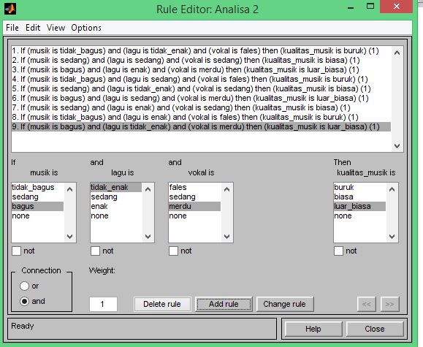

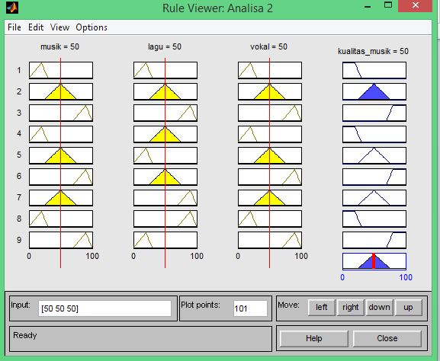

BAB IV
KESIMPULAN
Jadi dapat kita simpulkan bahwa hasil analisa menggunakan matlab dengan metode neural fuzzy sangatlah mudah, dan tidak terlalu sulit dalam menentukan kualitas music yang di analisa/ obyek apapun.

DAFTAR PUSTAKA
[1] S. Hadi, U. Lambung, and S. Hadi, “Sejarah Musik,” no. November 2015, 2016.
[2] Jamaaluddin;Imam Robandi, “Short Term Load Forecasting of Eid Al Fitr Holiday By Using Interval Type – 2 Fuzzy Inference System ( Case Study : Electrical System of Java Bali in Indonesia ),” in 2016 IEEE Region 10, TENSYMP, 2016, vol. 0, no. x, pp. 237–242.

